El pueblo Ayoreo frente al extractivismo en el Chaco paraguayo
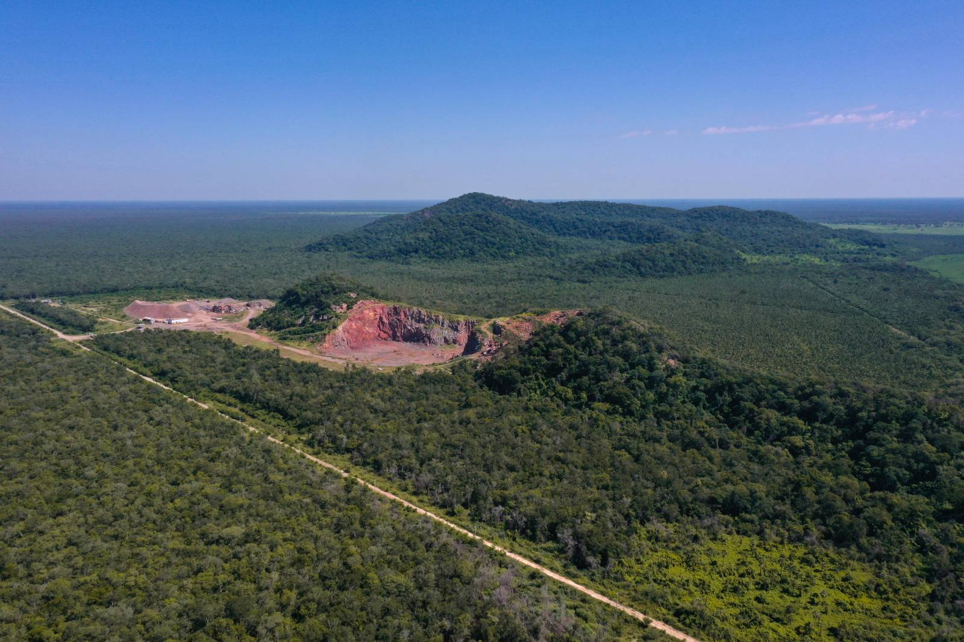
Minería en el Chaco paraguayo. Foto: Iniciativa Amotocodie / Daryel Rodríguez
A principios del siglo XXI, el norte del Chaco paraguayo se caracterizaba por sus grandes extensiones de bosques y sabanas naturales. Sin embargo, dos décadas más tarde, el agronegocio y la exploración minera han transformado el paisaje boscoso en praderas y potreros ganaderos. A esto se suma la red de caminos que atravesarán Paraguay y Bolivia con el objetivo de unir la producción brasileña con los puertos peruanos. Mientras tanto, pequeños grupos en aislamiento del pueblo Ayoreo siguen resistiendo y evitando el contacto con el extractivismo que está destruyendo su mundo y a toda la humanidad.
“Cubrimos nuestros ojos con las manos y caminamos hacia los blancos;
cuando nos destapamos la cara y somos otros, ya no nos reconocemos”
Visión de Pupide
Más de la mitad del norte del Chaco paraguayo se caracteriza por tener un clima semiárido con temperaturas cálidas, con inviernos secos. Son parte del bioma los pastizales tropicales y subtropicales, las sabanas, especialmente al este y los bosques de quebracho y arbustos hacia el centro y el oeste. En el extremo oeste, las sabanas arbustivas configuran la vegetación de la región de los médanos, un ecosistema único en Sudamérica. En el noreste, el cerrado chaqueño da paso a la transición con la región del bosque chiquitano de Bolivia: esta área de 115.750 kilómetros cuadrados es predominantemente de tierras bajas, con algunas formaciones serranas bajas dispersas.
Aunque gran parte del pueblo Ayoreo ya se encontraba sedentarizado, recluido en misiones y pequeñas reducciones territoriales, diferentes grupos mantenían, merced a la vastedad de los bosques, su independencia y autonomía fuera del mundo colonizador. Los “silvícolas”, los “sin contacto”, los “aislados” los “desnudos”, los “pyta jovái” o simplemente los “moros salvajes”, aún no habían sido afectados por las transformaciones de los últimos años. Esta condición de privilegio para los grupos que quieren mantenerse fuera del sistema global hegemónico, se fue carcomiendo en los últimos 25 años.
Fuera de las áreas silvestres protegidas, el Chaco se comenzó a transformar rápidamente bajo la presión del agronegocio, la industria hidrocarburífera, la minería y, últimamente, el avance de las redes viales modernas. En el año 2000, el norte del Chaco mantenía el 87% de su cobertura arbórea, sabanas y praderas nativas. En comparación con el 87% de bosques y sabanas nativas que se computaban en el 2000, actualmente solo queda el 52%, distribuido en un 42% de bosques altamente fragmentados (que en gran parte han perdido su función como bosque) y 10% en áreas silvestres protegidas como remanentes forestales más extensos. Se puede decir que en este momento el norte del Chaco paraguayo es una dispersión de escombros de lo que fue 25 años atrás un invaluable patrimonio natural.
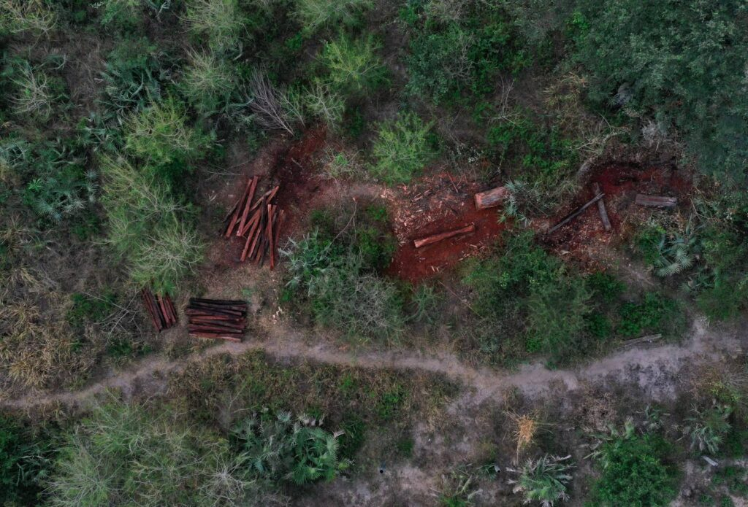Extracción ilegal de madera. El extractivismo avanza en los bosques del territorio ancestral de los ayoreos. Foto: Iniciativa Amotocodie / Daryel Rodríguez

El pueblo Ayoreo y la última transformación
Como otros pueblos del Chaco, el pueblo Ayoreo divide los cambios en el tiempo a través de transformaciones críticas que se preservan a través de los relatos orales, en la memoria de los antepasados y en la memoria colectiva actual. Lo que está ocurriendo ahora posiblemente se pueda categorizar como “la última transformación” mediante la cual colapsa el mundo conocido y emerge uno nuevo a partir del que se comienzan a relatar las historias del presente. Cada transformación representó un colapso y una nueva forma de vivir. La memoria de estos acontecimientos catastróficos fortalece su capacidad para adaptarse a las nuevas formas, superar el trauma del colapso y seguir viviendo como pueblo, trascendiendo el dolor y el terror de los individuos ante cada transformación.
Mediante el seguimiento de los movimientos de los grupos en aislamiento, en la actualidad observamos un proceso de adaptación ante los cambios en el bosque y sus transformaciones en extensas pasturas ganaderas. Esto no significa necesariamente una aceptación de la realidad, sino una expresión de resistencia y acomodo en las maneras de abordar la vida y el territorio, sin que este cambie todavía sus significados como persona que interactúa con los humanos. Esta última transformación no ha terminado y los riesgos de que se torne en una etapa final y absoluta son inminentes.
Las presiones de sus vecinos y nuevos ocupantes son permanentes, y los lleva a tener que vender sus bienes naturales (transformados en recursos económicos) y arrendar parte de sus tierras para poder sobrevivir.
Un análisis secuencial de los Planes de Uso del Suelo que los propietarios terratenientes y empresas presentan para obtener las licencias ambientales para sus proyectos, nos muestran que, si se ejecutan, ocurrirá una acelerada fragmentación en los próximos cinco años, mucho más profunda que la observada hasta ahora. El horizonte hasta 2030 no es favorable para la vida de las personas y grupos del pueblo Ayoreo que se mantienen al margen de la sociedad moderna. Y tampoco es alentador para aquellas comunidades que viven reducidas en escasas tierras de su propiedad o de propiedad del Instituto Paraguayo del Indígena (INDI).
Las presiones de sus vecinos y nuevos ocupantes son permanentes, y los lleva a tener que vender sus bienes naturales (transformados en recursos económicos) y arrendar parte de sus tierras para poder sobrevivir. Lejos de ser una solución, esta estrategia se transforma en el motor de grandes conflictos internos, rupturas y violencia. El proceso de adaptación al mundo que los redujo todavía no ha llegado a cambiar las formas de organización política internas, cimentadas en la familia como estructura básica de sobrevivencia y la constitución de liderazgos a partir de la capacidad de relacionamiento con el mundo occidental.
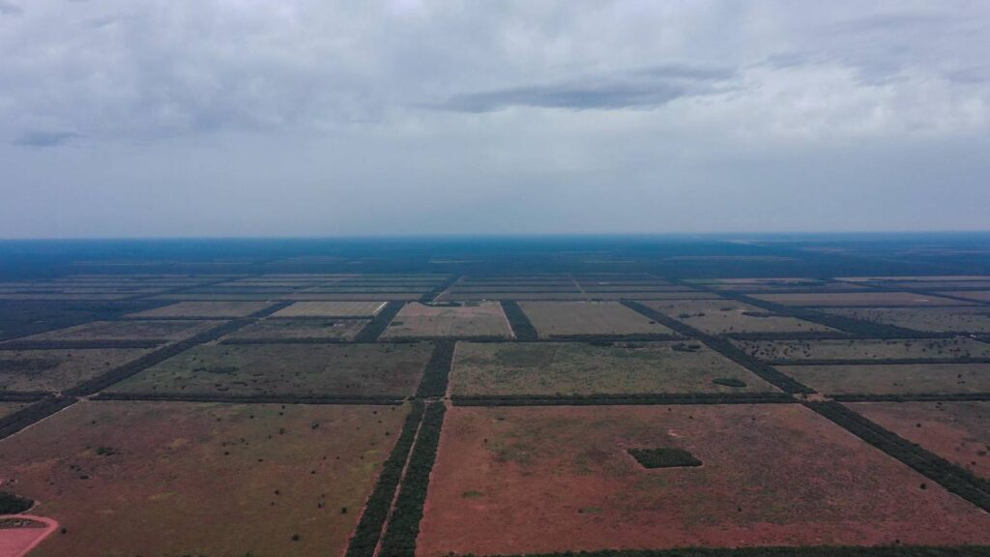El agronegocio ha transformado los bosques en extensas pasturas ganaderas destinadas a la exportación de carne. Foto: Iniciativa Amotocodie / Daryel Rodríguez

La profundización del extractivismo
En los últimos ocho años, estas transformaciones se han visto sensiblemente acentuadas con la profundización de las políticas nacionales extractivistas y la búsqueda de nuevos recursos para exportar, nuevas inversiones y un nuevo posicionamiento de Paraguay frente al mundo. Los sucesivos gobiernos y, especialmente, el actual Presidente, Santiago Peña, sostienen un discurso ambiguo: mientras se acentúan los compromisos internacionales de protección del ambiente y disminución de las emisiones de gases de efecto invernadero, se profundiza la exploración de recursos minerales e hidrocarburíferos y se busca posicionar al país entre los mayores exportadores de granos y carne.
Todo esto se superpone críticamente con la vida cotidiana del pueblo Ayoreo sedentario y de sus grupos en aislamiento, dejando cada vez menos oportunidades para construir el propio horizonte frente a la última transformación.
Todavía hoy el Chaco paraguayo se encuentra concesionado tras el mito de los hidrocarburos, en un mundo que intenta cambiar su matriz energética.
Una docena de proyectos de exploración minera de tierras raras y litio se han repartido el Chaco, sin considerar los derechos territoriales de los Pueblos Indígenas y, mucho menos, de los grupos que se mantienen sin contacto. Estos proyectos aprobados por los organismos de regulación, son ejecutados por cuatro grandes empresas de un mismo grupo económico, que domina la exploración y explotación de minerales raros en las tierras bajas de toda América. Esta actividad extractiva amenaza también la intangibilidad de una de las áreas silvestres protegidas más frágiles: el Parque Nacional Médanos del Chaco.
Los hidrocarburos no dejaron de ser un mito movilizador en el Chaco paraguayo. Tras la victoria de la Guerra del Chaco en la década de 1930 (que dejó un saldo de más de 90.000 muertos), diferentes compañías extranjeras fueron adjudicadas para una infructuosa exploración que, en el mejor de los casos, llevó a encontrar petróleo y gas en cantidades que no justifican las inversiones necesarias para su explotación y transporte. Aún así, todavía hoy el Chaco paraguayo se encuentra concesionado tras el mito de los hidrocarburos, en un mundo que intenta cambiar su matriz energética.
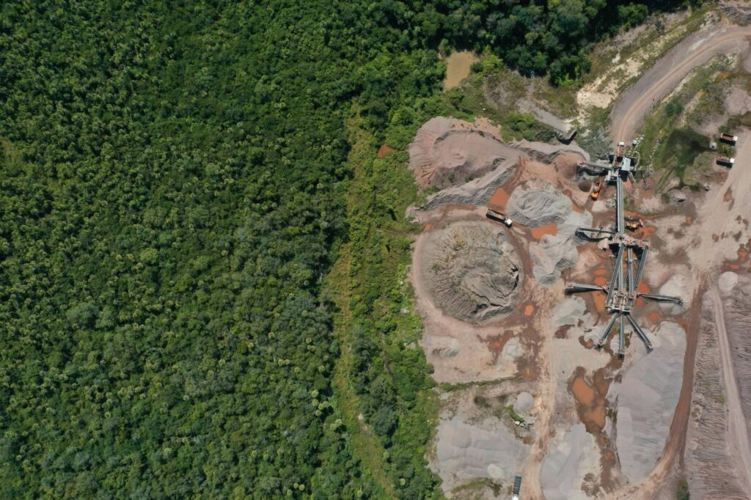Minería en el chaco paraguayo. Los proyectos de exploración de tierras raras y litio avanzan en el territorio. Foto: Iniciativa Amotocodie / Daryel Rodríguez

La fiebre de caminos
El golpe de gracia para la transformación final del mundo de los grupos en aislamiento y el colapso de una cultura milenaria conformada por muchos Pueblos Originarios del territorio chaqueño (de la cual los grupos en aislamiento del pueblo Ayoreo son los últimos que se mantienen aún libres y en resistencia) es la actual fiebre de caminos y conectividad terrestre. El proyecto del Corredor Bioceánico Capricornio hoy se ejecuta de manera acelerada atravesando el Chaco paraguayo de este a oeste, con el fin de conectar los grandes centros productivos de Mato Grosso do Sul y São Paulo con los puertos del Océano Pacífico en Chile, orientados al comercio asiático.
Este corredor impacta de manera directa el sur del territorio ayoreo y, de manera indirecta, en todo el territorio. A partir de este eje de conectividad ya se han proyectado rutas transversales que comunicarán las áreas de producción agropecuaria de todo el norte del Chaco con la vía de acceso al Pacífico. Asimismo, las rutas proyectadas en Bolivia y en el occidente brasileño buscan comunicar la región brasileña de Rondônia con el Pacífico, atravesando de norte a sur los últimos territorios intangibles destinados por el Gobierno Indígena de Charagua, del pueblo Guaraní en el Chaco boliviano, a los grupos del pueblo Ayoreo en aislamiento, fuera de las áreas silvestres protegidas.
Luego de más de tres décadas de construcción de derechos de los Pueblos Indígenas, aún Paraguay no ha reconocido formalmente la presencia de grupos en aislamiento en su territorio que deben ser protegidos.
Esta fiebre de caminos no termina en meros asfaltos y más vehículos circulando, sino que cambia la matriz productiva con una fuerte tendencia en el norte del Chaco de migrar de la ganadería extensiva a la agricultura intensiva. Por su parte, las consecuencias para los grupos en aislamiento son drásticas: fuentes de agua contaminadas por agroquímicos, disminución de la fauna silvestre (una fuente fundamental de proteínas del pueblo Ayoreo) y contaminación del aire en los restos de bosques (escombros que van quedando como refugio para la vida).
Paralelamente, las transformaciones también se manifiestan en los derechos. Luego de más de tres décadas de construcción de derechos de los Pueblos Indígenas, aún Paraguay no ha reconocido formalmente la presencia de grupos en aislamiento en su territorio que deben ser protegidos y para las cuales deben ser aseguradas las condiciones para que puedan seguir viviendo de acuerdo a su propia determinación. Tampoco ha mejorado el cumplimiento de la normativa relativa a los derechos de los pueblos ya colonizados. El derecho a la tierra y al acceso a los territorios necesarios para desarrollar sus vidas queda subsumido al derecho a la propiedad privada de los colonos y, ahora, de las empresas agroexportadoras que determinan la orientación política y las decisiones sobre la región del norte del Chaco paraguayo.
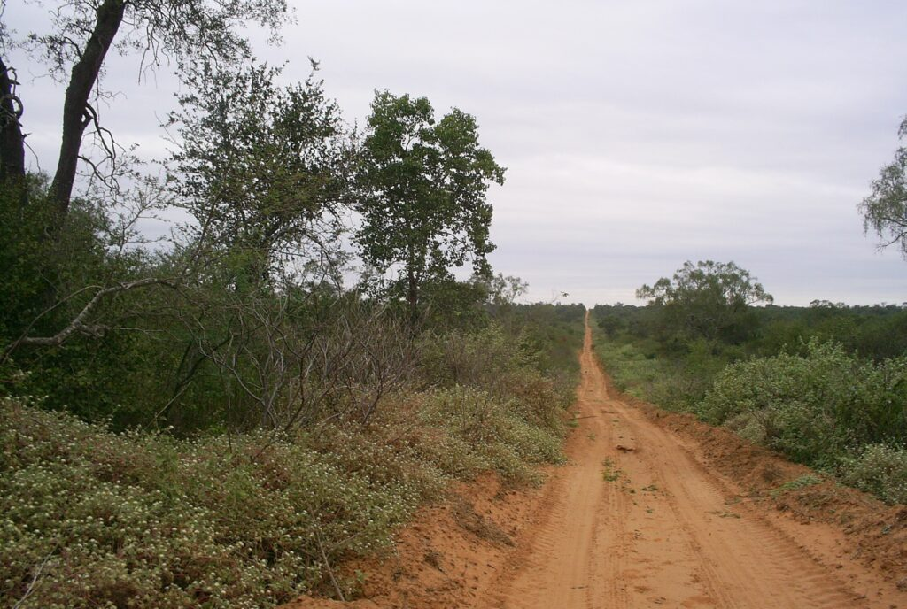Las actividades extractivas amenazan la intangibilidad de una de las áreas silvestres protegidas más frágiles: el Parque Nacional Médanos del Chaco. Foto: Iniciativa Amotocodie

La cosmovisión ayorea frente a la ideologización del progreso
Finalmente, vale destacar que esta gran transformación, que se acentuará en los próximos años, está motorizada por el discurso del crecimiento económico y el llamado “progreso” que pone en tela de juicio y ridiculiza el sistema de creencias de los pueblos del Chaco y, especialmente, de los grupos que aún se mantienen en aislamiento. Este sistema de creencia hace que todo lo viviente y no viviente del mundo sea persona y deba ser respetado, por eso es necesario entablar relaciones de diálogo para acceder a los beneficios que pueden aportar a la persona humana y aprovecharlos en un orden de respeto, armonía y mesura.
Esta cosmovisión propone la conducta de distribuir para mantener un orden social justo y equilibrado, frente a la de acumular de la lógica del liberalismo individualista y mezquino. Esta ideologización del “progreso” alimenta la voracidad de Occidente por consumir de manera irrefrenable todo lo que existe sobre la Tierra y se burla de las creencias indígenas mediante el discurso del crecimiento económico y las (falsas) necesidades creadas por el mercado. Muy por el contrario, este sistema de creencias sobre la vida es el que nos puede brindar una solución a la humanidad para evitar la destrucción del mundo, es decir, la etapa final de esta última transformación.
Mientras tanto, pasado un cuarto de siglo del tercer milenio, pequeños grupos del pueblo Ayoreo siguen resistiendo y evitando el contacto con los agentes de cambio que empujan a su mundo hacia el derrumbe y el colapso. Esta resistencia tenaz y común a todos los grupos en aislamiento, se prefigura como la única esperanza a la que se aferran para que el monte no se cierre y se silencie y que esta transformación no sea definitiva y final.

Luis María de la Cruz es miembro fundador y parte del equipo técnico de Iniciativa Amotocodie. Especialista en antropología y gestión ambiental.
https://debatesindigenas.org/2026/06/01/el-pueblo-ayoreo-frente-al-extractivismo-en-el-chaco-paraguayo/

